Приложение 1
к постановлению Администрации города
От 23 августа 2023 № 2058-п

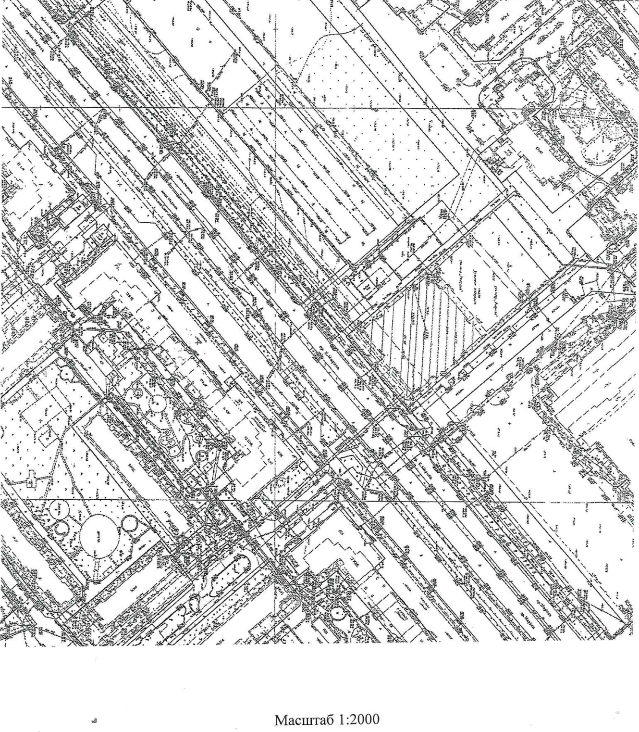

Приложение 2
к постановлению Администрации города
От 23 августа 2023 № 2058-п

План проведения праздничного концерта «Праздник Первых»

Организационно-техническое обеспечение проведения праздника
№  п/п | Наименование мероприятия | Ответственный
1. | Приведение в порядок территории перед мероприятием | Давыдова Ж.В.
2. | Подключение электроэнергии к сценическим площадкам | Давыдова Ж.В.  Чурин С.В
3. | Монтаж и демонтаж звука на площадке. | Чурин С.В

Обеспечение безопасности проведения праздничного концерта
№  п/п | Наименование мероприятия | Ответственный
 | Охрана общественного порядка во время проведения праздничных мероприятий согласно плану проведения. | Кулигин А.В.  (по согласованию)

Подготовка и проведение праздничного концерта «Праздник Первых»
№  п/п | Наименование мероприятия | Ответственный
1. | Распространение информации о проведении праздника в социальных сетях | Журавлева Е.Е.
2. | Подготовка информации для анонсирования мероприятия в социальных сетях | Строюк А.С. (по согласованию)  Чурина О.С. (по согласованию)
3. | Подготовка мест для установки информационных точек волонтерских организаций города Обнинска | Чурин С.В
4. | Подготовка и организация танцевального флешмоба «Первые в городе Первых» | Строюк А.С. (по согласованию)  Чурина О.С. (по согласованию)

